Relatório TP4-ORI

Laura Rosado Rodrigues Muniz 12021BSI216

Sara Rosado Rodrigues Muniz 12021BSI215

1. Ao utilizar TF-IDF e 1-gram em vez do CountVectorizer, passamos a representar os dados de texto com base na frequência do termo (TF) e na frequência inversa (IDF) do documento, o que pode proporcionar melhores resultados em comparação com a contagem simples da frequência do termo. Por outro lado, quando comparamos o primeiro experimento com o segundo, é possível perceber que os valores de precision, recall e f1-score diminuíram e a quantidade de acertos por classe também diminuiu.

ANTES

DEPOIS

1. Ao comparar o 1-gram e o 2-gram é possível perceber que houve uma piora quanto a classificação. Um exemplo disso seria que ao analisarmos o número de acertos por classe, por meio da matriz de confusão, é possível visualizar, por exemplo, que o número de classificações negativas que foram classificadas como positivas de forma erronia aumentou de 22 para 26. Por outro lado, a acurácia manteve em 0.88.

1-Gram:

2-Gram:

1. Ao compararmos todas as quatro possibilidades é possível perceber que todas as acurácias são de 0.88. Por outro lado, os valores de precision, recall, f1-score e o número de acertos por classe são diferentes para cada possibilidade. Assim, é possível concluir que o modelo TF foi melhor que os outros, pois seus valores de precision, recall e f1-score foram razoavelmente maiores, o que significa que a capacidade do modelo de identificar corretamente os exemplos é melhor e o equilíbrio entre precision e recall também. Além disso, o número de erros ao identificar as classificações foi menor quando comparado com os demais modelos.

Comparando com os 3 algoritimos adicionados (Árvore de Decisão, Random Florest e SVM) o melhor resultado foi o do algorítimo SVM, pois o valor de sua acurácia foi o maior totalizando 0.90. Além disso, seu número de acertos por classe foi maior e seus valores de precision, recall e f1-score também foram razoavelmente maiores quando comparado com os demais.

1. Ao utilizar o algoritmo SVM com o CountVectorazer (configuração que apresentou melhor resultado) e utilizar a biblioteca nltk para remover as stopwords, a acurácia do modelo diminuiu para 0.89, juntamente com o número de acertos por classe.

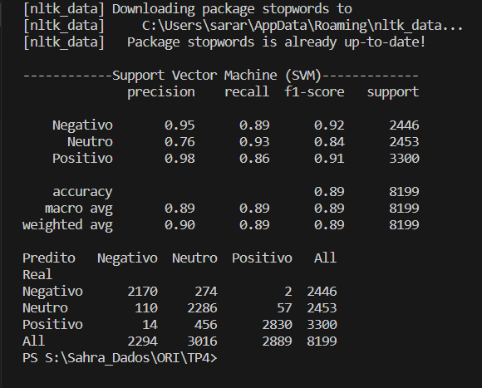

1. Quando comparamos os resultados da avaliação do arquivo “reforma_previdencia_rotulado.csv” com os resultados retornados pelo arquivo “Tweets_Mg.csv”, percebe-se que a acurácia do modelo caiu drasticamente de 0.89 para 0.60, de modo a gerar, consequentemente, mais erros na classificação entre “positivo”, “negativo” e “neutro”. Logo, os resultados entre os arquivos não são semelhantes. Tal fator pode ocorrer por vários motivos, entre eles estão a variabilidade, diferenças na composição, tamanho e qualidade dos conjuntos de dados.

